Úkoly 29.3.-1.4.

S dětmi se můžete naučit velikonoční koledu. Zajíčka si můžete vybarvit.

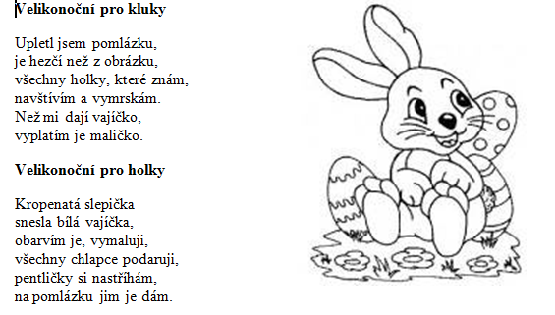

Přečtěte si s dětmi text o každém z velikonočních dnů zvlášť a přiřaďte čarou obrázky podle tradic.

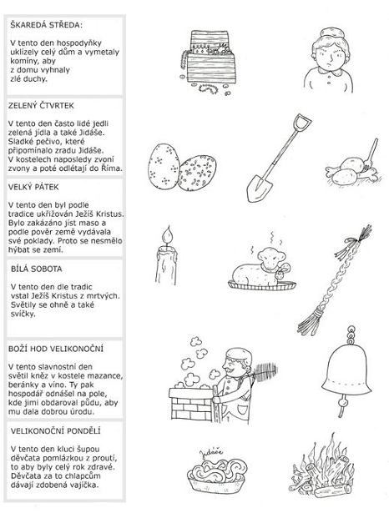

S dětmi si můžete vyrobit velikonoční vajíčko z papíru

- budete potřebovat: krepák nebo barevný papír, lepidlo
- krepák nebo barevný papír natrhejte na kousky a poté zmačkejte do kuličky – děti zvládnou samy, máme natrénováno:-)

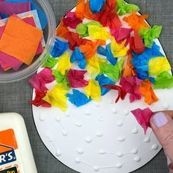

Vyrobte si velikonoční kuřátko

- budete potřebovat – vidličku, žlutou barvu na kuřátko, modrou a zelenou na pozadí, kousek houbičky
- oči, zobáček i nohy můžete domalovat nebo vystřihnout z papíru a nalepit

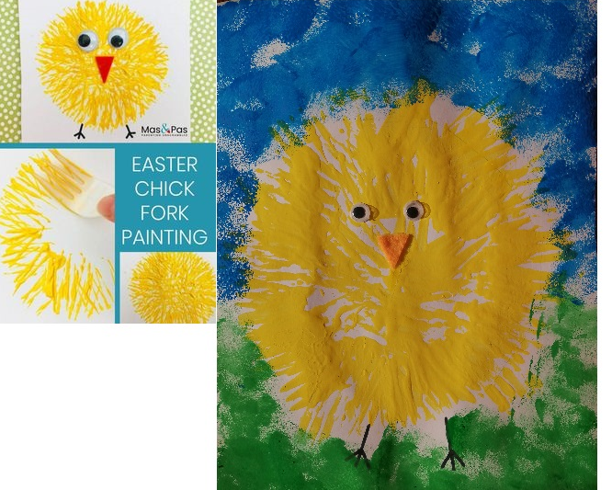

Označte obrázky, které patří k velikonocům, obrázky pojmenujte.

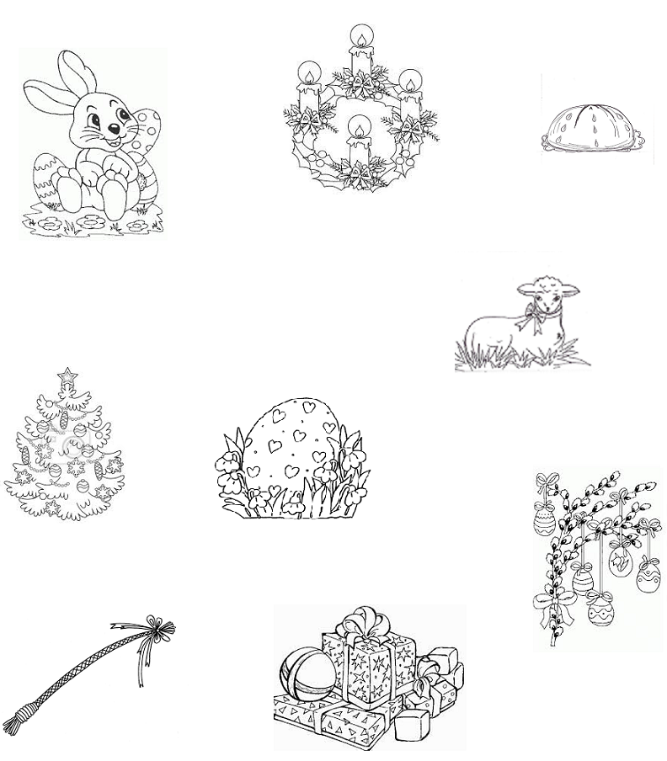

Kterému klukovi patří pomlázka? Nejdříve jeďte po čáře ukazováčkem, poté obtáhněte čáru pastelkou. Pomlázku vybarvěte dle trička kluka, kterému pomlázka patří.

